实验报告
实验1-
题目： | 熟悉常用的HDFS与spark基本操作 | 姓名 | 王贤安 | 日期：2025.04.30
实验环境：
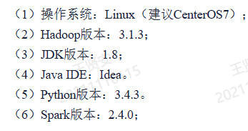
实验内容与完成情况：
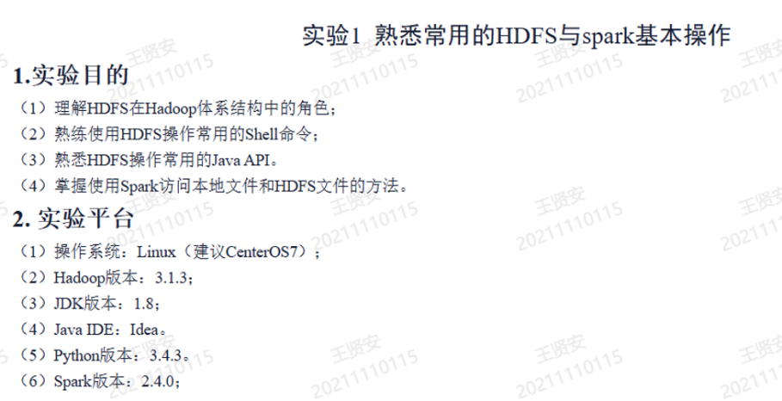
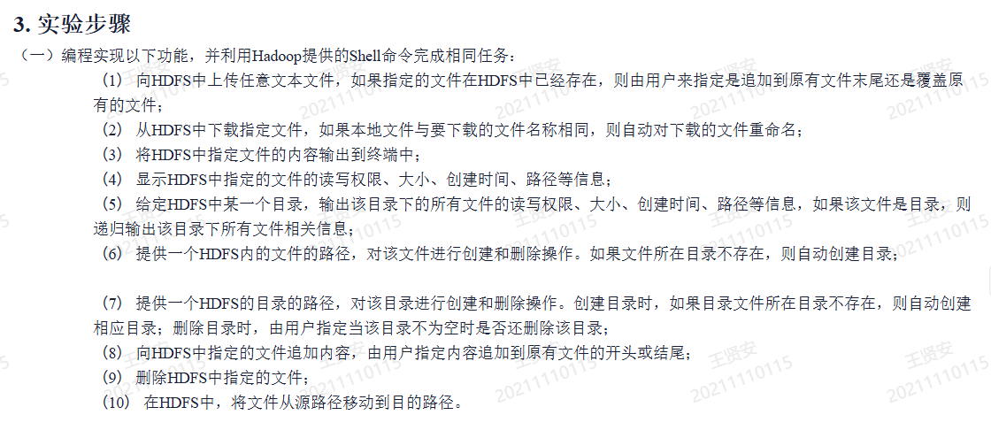
启动hdfs
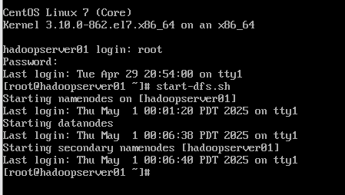
启动yarn
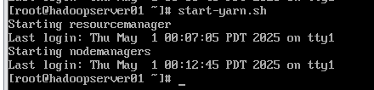
验证是否成功：成功
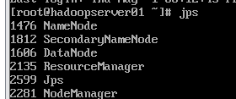
启动Spark
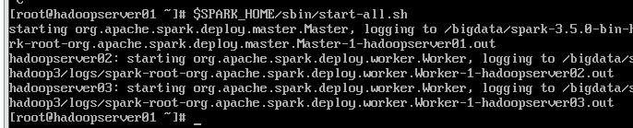
- 上传文件
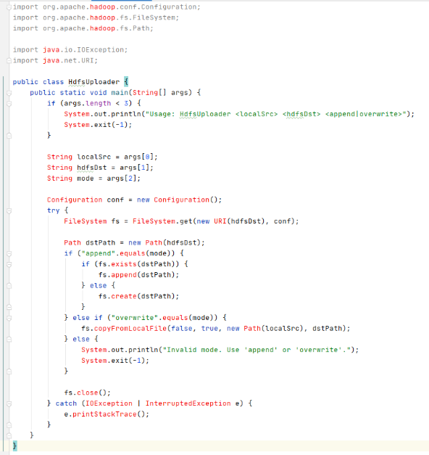
创建一个测试文本上传到HDFS，并验证成功
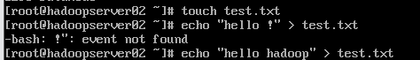
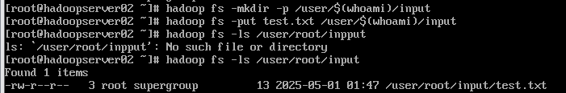
（2）下载文件
（3）输出指定文件
（4）显示 HDFS 中指定文件的读写权限、大小、创建时间、路径
（5）在 HDFS 中创建目录。递归输出 HDFS 指定目录信息
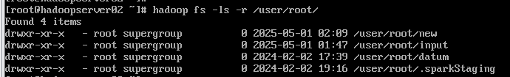
（6）写脚本删除文件，如果目录不存在，则自动创建目录。
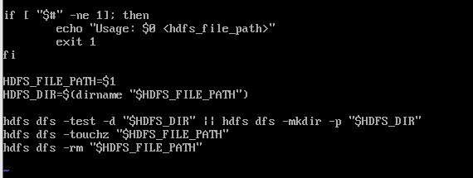
（7）和第6题相同，但是，删除目录时。由用户指定当目录不为空时是否删除原有文件开头或结尾。
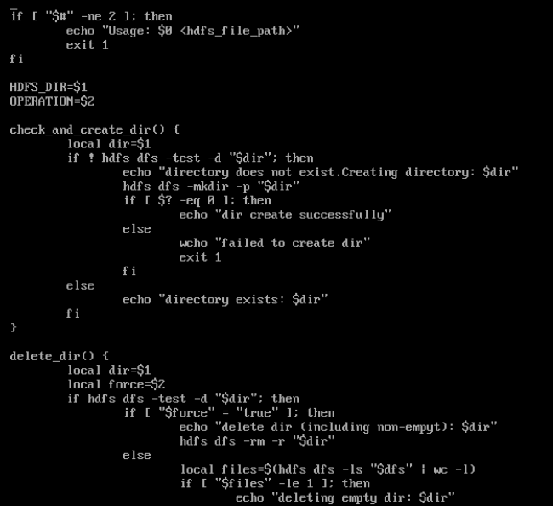
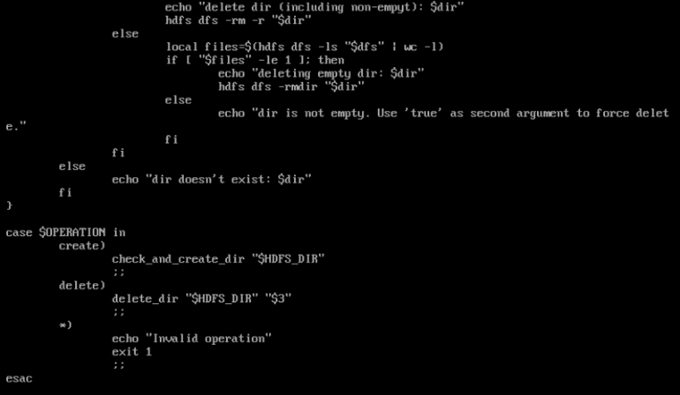
(8)追加文本
（9）删除文件
（10）移动文件位置
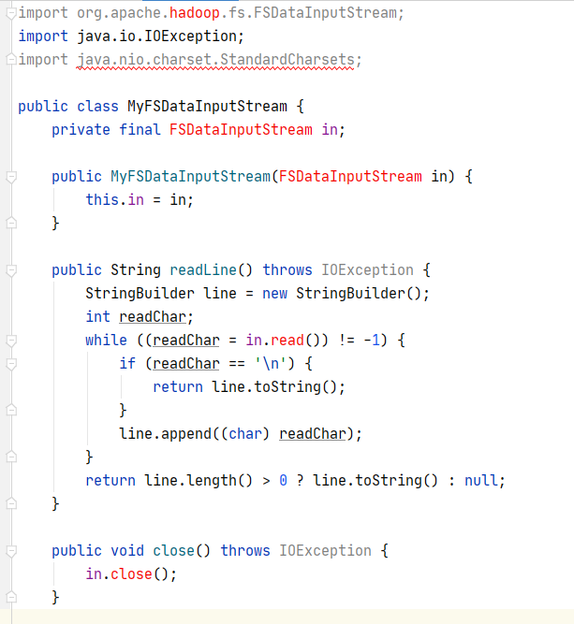
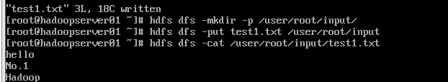
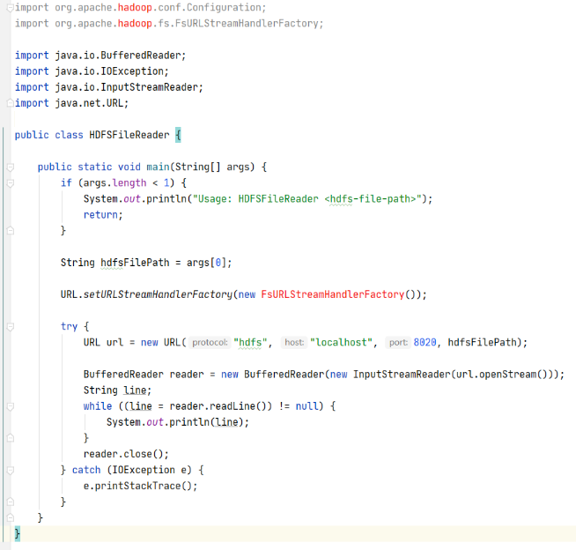
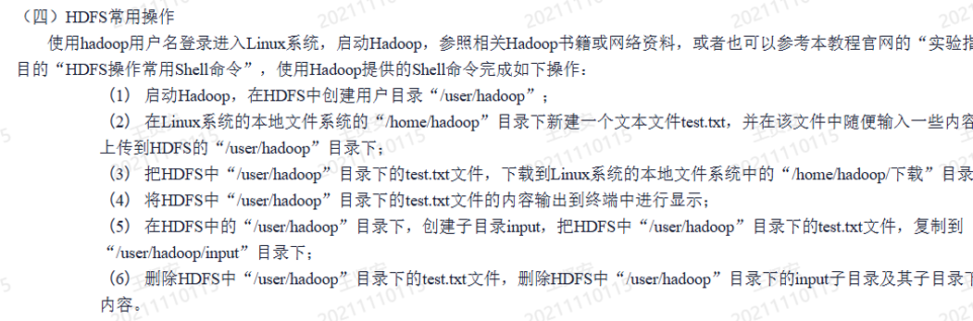
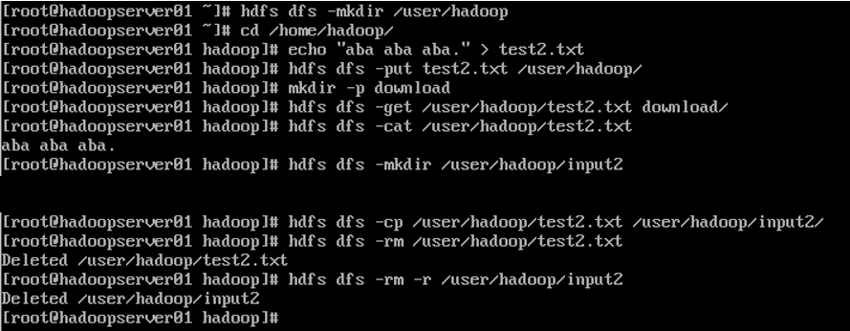
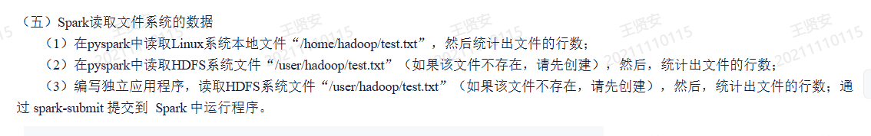
(1)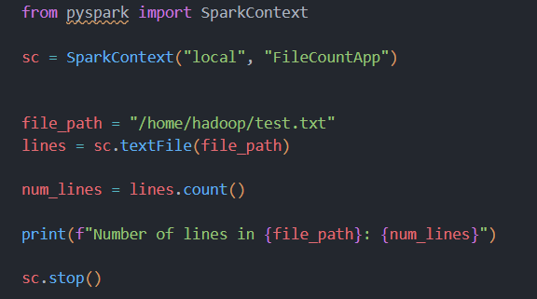
(2)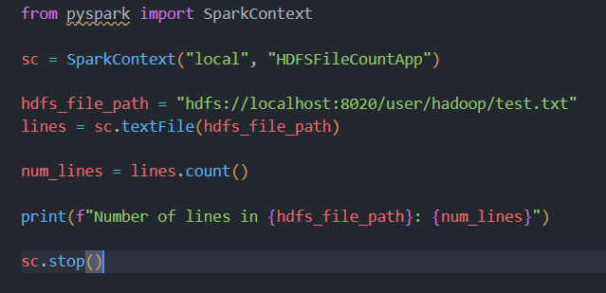
(3)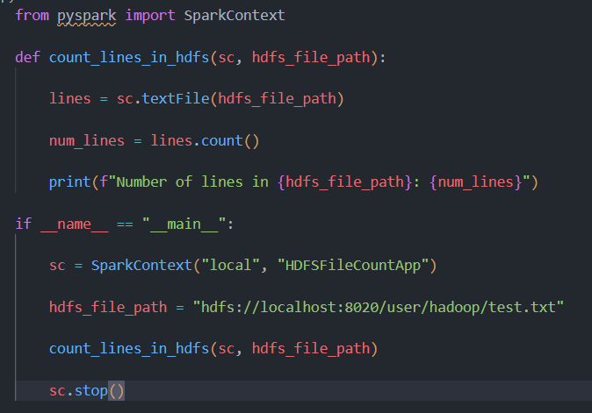
出现的问题：

虚拟机网络设置有问题，ping不通，导致一切更改虚拟机的操作都完成不了，也就是说，不能够升级编译环境，比如Python的pyspark库下载不了，而且虚拟机没有java，可视化环境也装不了。所以编写程序大部分都是在本地windows主机上完成，除了少数几个题目是用shell脚本写的。本地的java环境并没有配置HDFS还有Hadoop，所以最终是选择编写了可以实现的代码，代替在虚拟机上完成任务的方式完成了题目。

解决方案（列出遇到的问题和解决办法，列出没有解决的问题）：

实验最终能够完成，离不开hadoop命令的强大功能，不管编程如何，总能用shell命令达到等效的结果。

